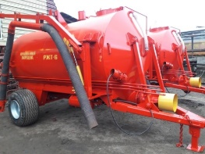
Частное предприятие "Дикий мед" –
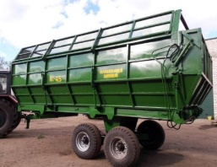
это сельскохозяйственная техника от белорусского производителя. Предприятие успешно работает со всеми регионами Республики Беларусь и активно экспортирует свою технику в страны ближнего зарубежья. Предприятие является достойным конкурентом своей отрасли. Благодаря наличию квалифицированного персонала на предприятии постоянно внедряются новые разработки.
Основными направлениями деятельности являются производство, такой продукции как:
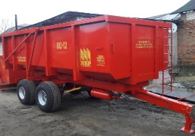
- Машины для внесения жидких органических удобрений (от 2 м.куб. до 20 м.куб., емкость машины может быть выполнена из черного металла, из нержавеющей стали, из оцинкованного металлопроката);
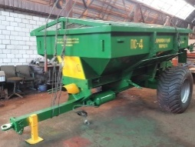
- Машины для внесения твёрдых органических удобрений (вертикальные, горизонтальные шнеки);
- Машины для внесения минеральных удобрений;
- Полуприцепы самосвальные;
- Полуприцепы специальные;
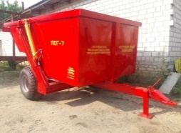
- Полуприцепы для перевозки скота;
- Полуприцепы для транспортировки рулонов;
- Полуприцепы и контейнера для перевозки ящиков с живой птицей;
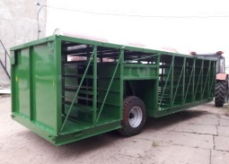
- Емкости (бункера) для хранения и переработки комбикормов, зерна;
- Контейнера для захоронения и транспортировки особо опасных химических отходов (пестицидов), контейнера для бытовых отходов.

Полуприцепы самосвальные, серии ПС
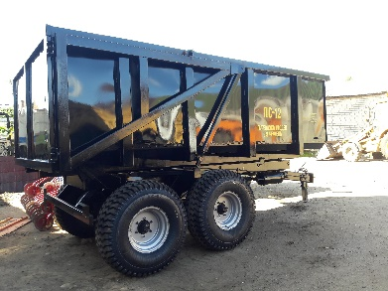
Полуприцеп самосвальный ПС предназначен для транспортировки различных сельскохозяйственных сыпучих грузов, зерна, корнеплодов, органических удобрений, строительных материалов и других грузов с выгрузкой назад.
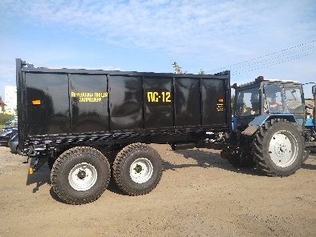
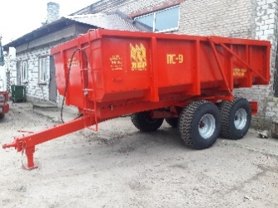
Полуприцеп имеет усиленный ход типа «Бауэр» (балансирная тележка с одной общей осью с использованием высоко износостойких элементов, не требующих обслуживания), предназначенный для особо тяжелых условий эксплуатации (бездорожье, пересеченная местность и т.д.), также установлены ходовые части ведущего мирового производителя, оборудован пневматической тормозной системой.
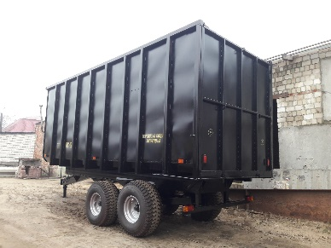
Чрезвычайная жесткость рамы обеспечивается оригинальной конструкцией, а также применением качественных высокопрочных материалов. Кузов выполнен в виде пространственной фермы, обеспечивающей оптимальную загрузку платформы с равномерным распределением груза по всей площади, вне зависимости от класса груза. Конструкция кузова предусматривает монтаж надставных бортов, а также предусмотрены места крепления автопокрывала для перевозки сыпучих (зерно, корнеплоды) и пылящих (известь) грузов.
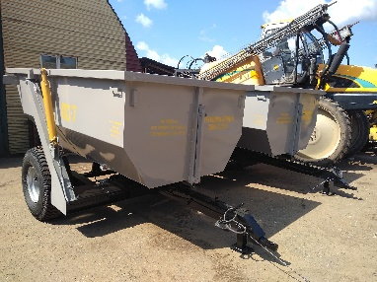
Разгрузка перевозимых грузов осуществляется через задний борт полуприцепа, который имеет два варианта открытия: автоматически открывается при опрокидывании кузова задний клапан и двухстворчатые дверки, открываемые и закрываемые вручную. Второй способ рекомендуется использовать в основном при проведении погрузочно-разгрузочных работ вручную, например, штучных грузов.

Машины для внесения твердых органических
удобрений, серии РТО
Машина для внесения твердых органических удобрений предназначена для транспортировки и поверхностного внесения твердых органических удобрений.
Усовершенствование и унификация данной продукции позволила объединить возможности нескольких машин в одной. Конструкционная особенность машин для внесения твердых органических удобрений производства Частного предприятия «Дикий мед» позволяет использовать ее в течение всего года на работах по вывозу и внесению твердой и полужидкой органики, использовать для перевозки измельченной массы (силоса), щепы, опилок, торфа, хлопка и других объемных грузов путем несложных манипуляций.
После окончания работ по внесению твердых органических удобрений конструкция предусматривает преобразование путем демонтажа дополнительных легкосъемных приспособлений в саморазгружающийся полуприцеп объемом до 32 м.куб.
В случает использования для перевозки измельченной травы и других грузов с малым объемным весом возможно предусмотреть надставные борта.
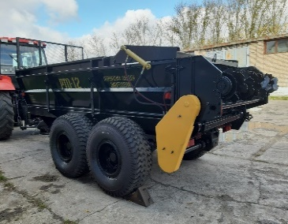
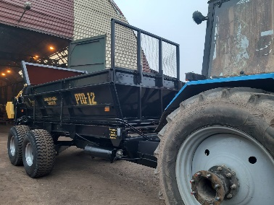
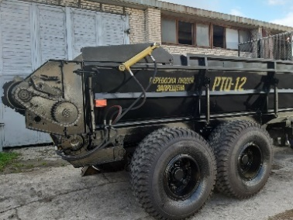
Разбрасывающий орган установлен в виде двух горизонтальных или вертикальных барабанов (шнеков).
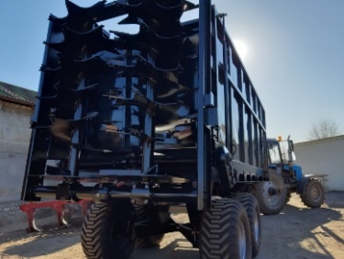
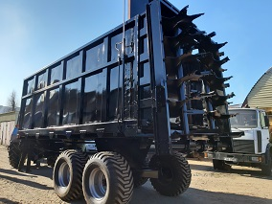

Машины для внесения жидких органических удобрений, серии РЖТ

​ Машина для внесения жидких ограниченных удобрений РЖТ имеет довольно широкое применение: от транспортировки и внесения на поверхность почвы жидких органических удобрений до перевозки технической воды, мойки дорог, а также других подобных операций.
С учетом дополнительной комплектации данная техника может быть исполнена, как поливомоечная техника, как топливозаправщик, использоваться для внутрипочвенного внесения удобрений.
Управление всеми рабочими устройствами гидрофицировано и осуществляется из кабины трактора.
Самозагрузка производится через заправочный рукав вакуумной системой. Разгрузка и внесение удобрений осуществляется центробежным насосом.
Емкость машины может быть выполнена из черного металла, из нержавеющей стали, из оцинкованного металлопроката.

Технические характеристики РЖТ-6 РЖТ-8 РЖТ-11 РЖТ-16 РЖТ-20
Грузоподъемность, т 6 8 11 16 20
Производительность, т/ч 18 20 40 54 65
Время самозагрузки, мин. 7 7 8 12 12
Ширина внесения удобрений
(не более), м 12 12 12 12 12
Доза внесения удобрений, т/га 10-60 10-60 10-60 10-60 40-80
Максимальная транспортная
скорость, км/ч 25 25 25 25 25
Габаритные размеры машины, м:
-длина 6,5 8,0 8,1 8,6 9,6
-ширина 2,5 2,5 2,5 2,8 2,84
-высота 3,5 3,5 3,5 3,6 3,6
Масса машины, кг 3,0 3,6 3,95 5,0 7,6

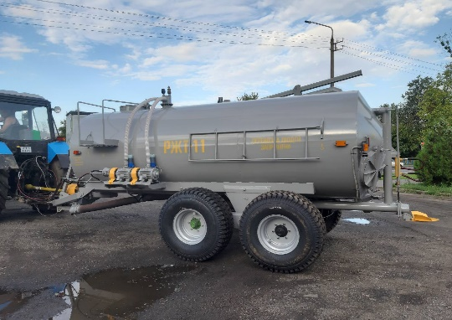
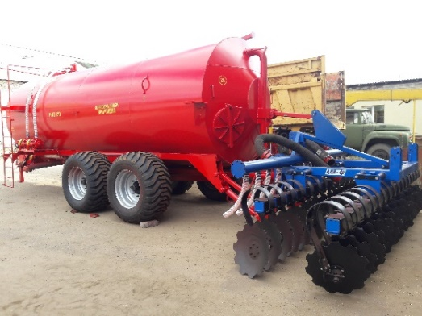
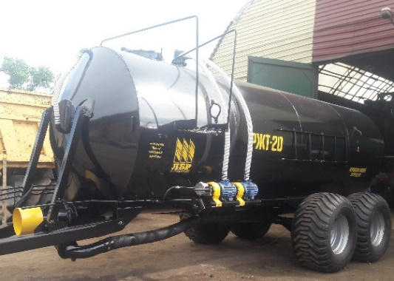
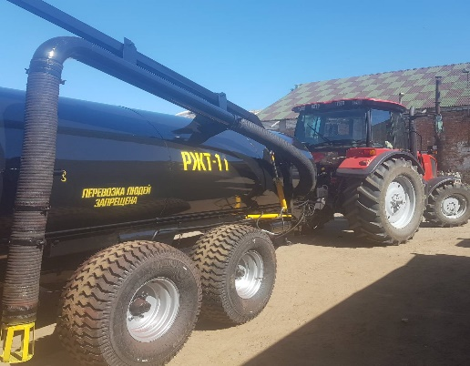
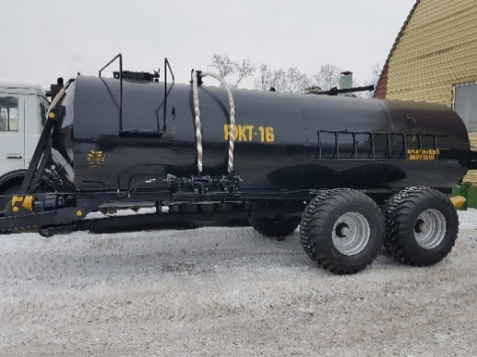
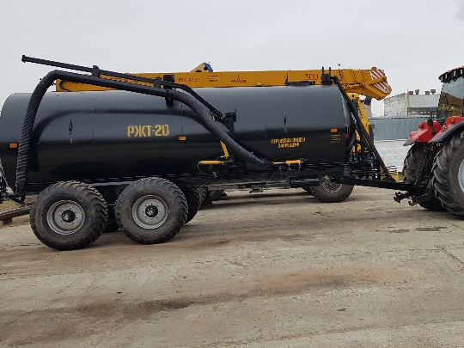
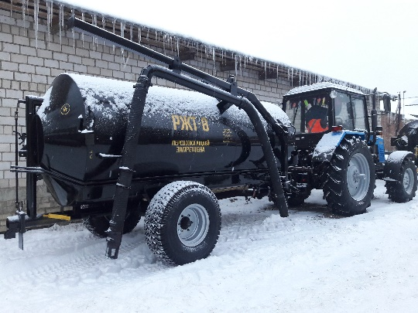
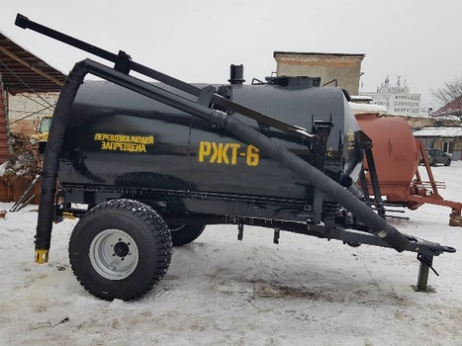

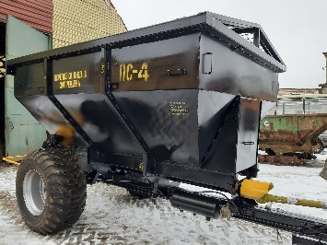
Машины для внесения минеральных
удобрений, серии РМУ
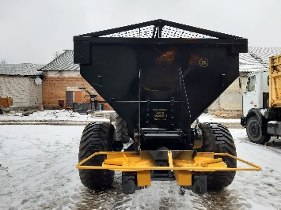
Машина для внесения минеральных удобрений предназначена для поверхностного внесения основных доз твердых минеральных удобрений в гранулированном или кристаллическом виде. Дополнительно возможно применение для внесения пылевидных химикатов (доломитная мука, известь), также в дорожно-коммунальном хозяйстве для распределения песчано-солевых смесей на дорогах общего пользования в осеннее-зимний период.

Полуприцепы самосвальные
(специальные), серии ПС

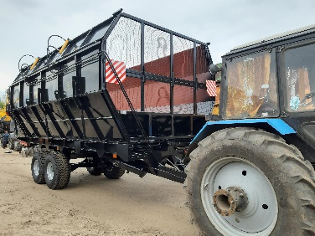
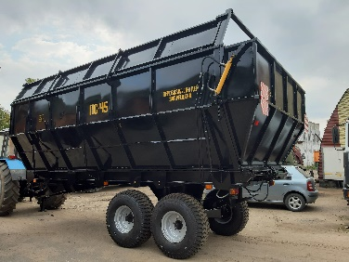
Полуприцеп самосвальный (специальный) предназначен для приема и транспортировки измельченной массы кормовых культур от кормоуборочных комбайнов, а также для последующей ее транспортировки к месту хранения и загрузки в приемный бункер упаковщика; может также использоваться для перевозки других легковесных грузов. Разгрузка кузова осуществляется назад при помощи транспортера. Полуприцеп агрегатируется с тракторами, имеющими гидросистему для привода рабочих органов. Полуприцеп используется для эксплуатации в производственных условиях сельскохозяйственных предприятий. Усиленное шасси позволило обеспечить прицепу высокую грузоподъёмность и повысить его проходимость в сложных путевых условиях.

Полуприцепы для перевозки скота, серии ТС

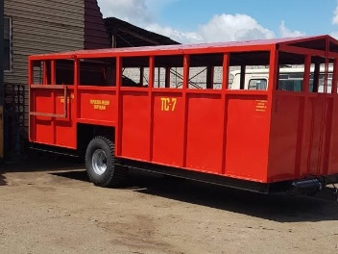
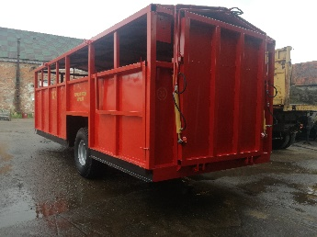
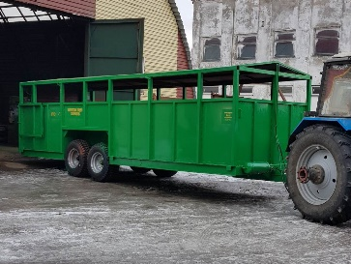
Полуприцеп для перевозки скота предназначен для перевозки скота. Платформа полуприцепа — стальная, подвеска рессорная. Кузов полуприцепа изготовлен из стального каркаса. Для удобства выгона-загона скота с пандуса, полуприцеп оборудован двумя небольшими откидными трапами.

Полуприцеп для транспортировки рулонов

Полуприцеп предназначен для перевозки рулонов сена, соломы, льна, сформированных пресс-подборщиками, а также применяется там, где перевозят грузы, которые требуют больших плоских поверхностей (ящики).
Платформа полуприцепа представляет собой жёсткую сварную конструкцию, на которой имеются передняя и задняя торцевые стенки. Большая грузовая поверхность платформы позволяет оптимально использовать грузоподъемность полуприцепа, для рулонов соломы, которые имеют большой объем при относительной низкой собственной массе. Это является основным преимуществом прицепов этого типа.
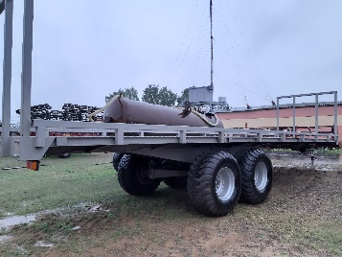
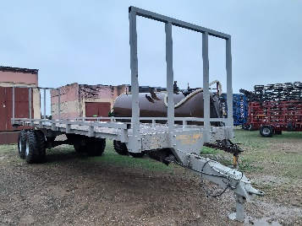
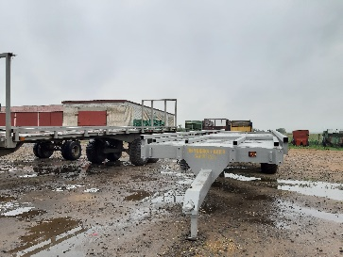
Укладка рулонов производится в два ряда или в два яруса и три ряда. Данный полуприцеп подходит для эксплуатации в любых климатических регионах при любых температурах, удобен при использовании на любых участках.

Металлические контейнера
для перевозки ящиков с живой птицей
Габариты контейнера, мм 2435*1005*1355, антикоррозионное покрытие контейнера выполнено методом горячего цинкования, толщиной не менее 100 мкм и устойчиво к воздействию агрессивных органических веществ, конструкция металлического контейнера имеет усиленную жесткость каркаса, возможна установка «один на один» до 4-х загруженных птицей контейнеров в высоту, контейнер оборудован фиксатором ящиков, который исключает самопроизвольное выдвигание ящиков во время движения.
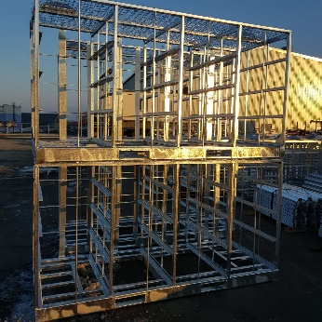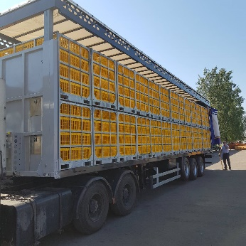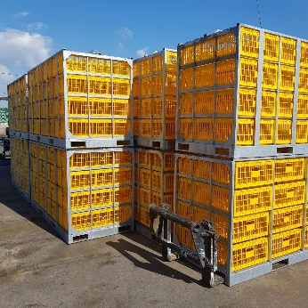

Полуприцеп для перевозки ящиков с живой птицей
Одноосный тракторный полуприцеп для перевозки ящиков с живой птицей предназначен для перевозки внутри ферм и комплексов ящиков. Пригоден для перевозки в звероводческих хозяйствах мелких животных (норка и др.). Внутренние размеры под направляющие для контейнеров для птицы — по заказу. Увеличение высоты (вместимости) прицепа, доступной под ручную погрузку-выгрузку контейнеров с птицей через устройство гидроподъёма-опускания платформы.
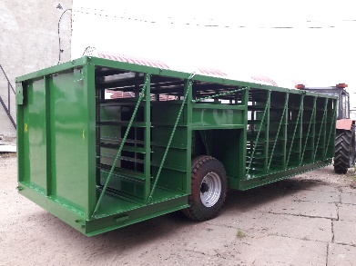
Основные технические характеристики:
Грузоподъёмность, т, - 4;
Вместимость, в ящиках, - 84;
Габаритные размеры ящика для перевозки птицы, мм, не более 960*580*270;
Габаритные размеры полуприцепа для перевозки птицы, мм, не более 8000*2300*2150.

Прицеп для заправки воздушных судов питьевой водой

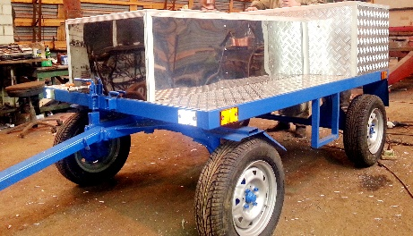
Установка смонтирована в прицепном модуле со следующими размерами:
- длина – 2,2 м.,
- ширина — 1,5 м.,
- высота — 1,2 м.
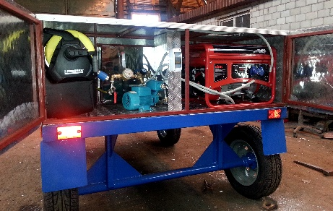
Наличие управляемых спаренных передних колес с поворотным водилом и стояночным тормозом. Стояночный тормоз срабатывает при подъеме дышла (водило) в верхнее положение.
Бак для питьевой воды — ёмкость 305л из нержавеющей стали.
Установка оснащена инверторным бензогенератором (не требует обслуживания) и электрическим насосом.
Имеется возможность установки следующих дополнительных опций:
- оснастить системой подогрева воды;
- возможность работы в системе бай-пас (самоочищение);
- оснастка светотехническими приборами (светоотражатели).
Установленный наконечник подходит ко всем воздушным судам зарубежного производства.
_____________________________________________________
______________________________________________
________________________________________
Коллектив предприятия с уверенностью смотрит в будущее. Главное кредо нашей работы: "Отличное качество по приемлемой цене!"
На корпоративном web-сайте Вы найдете более подробную информацию с техническим описанием предлагаемой продукции, также используя форму обратной связи сможете узнать актуальную информацию по ценам и наличию интересующей Вас техники.

Web-сайт предприятия: www.дикий-мед.бел

